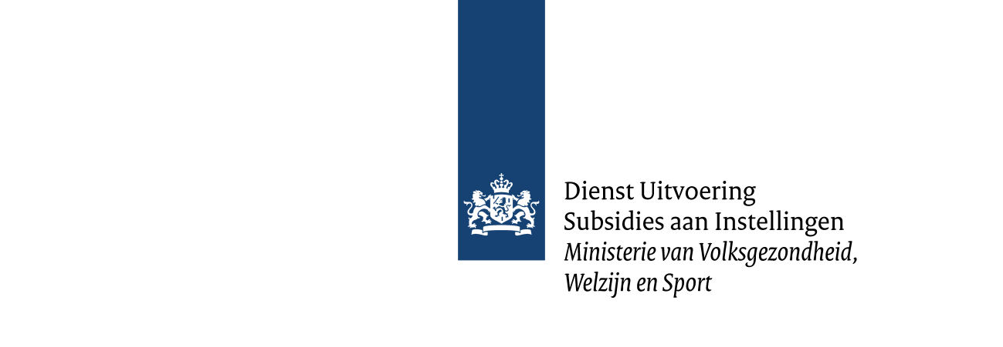

Formulier vaststelling subsidie aanvraag vooraf van meer dan €125.000 (artikel 3)

Stimulering bouw en onderhoud van sportaccommodaties 2024

Heeft u meer dan €125.000 subsidie ontvangen (artikel 13), inclusief aanvullende subsidie zoals genoemd in artikel 3 lid 1 sub c van de regeling? Dan heeft u dit formulier nodig als wij uw subsidie vaststellen.
Vul bij de maatregelen die van toepassing zijn de subsidiabele kosten (inclusief btw) in. Laat het formulier daarna ondertekenen door de aannemer, installateur of leverancier. Gebruik 1 formulier voor iedere aannemer, installateur of leverancier.
De eisen waar deze maatregelen aan moeten voldoen staan in bijlage 1 van de regeling.

Maatregel | Subsidiabele kosten vaststelling inclusief btw
D 1.1 Sportveldverlichting
D 1.2 Ledverlichting
D 2.1 Warmte/koude terugwinning voor bestaande sportaccommodaties
D 2.2 Warmtepomp
D 2.3 Warmteterugwinning uit douchewater
D 2.4 Zwembadafdekking
D. 2.5 Adiabatische koeling
D 2.6 Infrarood verwarmingspaneel met bewegingssensor en thermostaat voor bestaande sportaccommodaties
D 3.1 HR-glas voor bestaande sportaccommodaties
D 3.2 HR-glas voor nieuwe sportaccommodaties
D 3.3 Isolatie wand, vloer, dak voor bestaande sportaccommodaties
D 4.1 Zonnecollectorsysteem
D 4.2 Zonnepanelen of flexibele PV voor elektriciteitsopwekking

D 4.3 Zonnewarmtecollector voor sportvelden
D 5.1 Slimme meter met een energieverbruiks-manager/EBS voor elektriciteit, aardgas (a.e.) en/of warmte.
T 1. Automatische deur
T 2. Toegang sportrolstoelen
T 3. Lift
T 4. Integraal toegankelijk toilet
T 5.1 Tillift voor personen
T 5.2 Luie zwembadtrap
T 5.3 Akoestiek
T 5.4 Voorziening Slechthorenden
T 5.5 Klok
T 6 Toegang sportrolstoelen voor buitensportvelden, -banen,
-terreinen.
C 1. Hergebruikt infillzand
C 2. Kunststof kantplanken
C 3. Schoonloopvoorziening
C 4. Gerecyclede sportvloer in sporthal (ten minste 80% gerecycled materiaal)
C 5. Zout(water)batterij
C 6. Gerecyclede Shockpads (ten minste 80% gerecycled materiaal)
K 1. Regenwateropslagsysteem
K 2. Vegetatiedak
K 3. Infiltratiesysteem

Verklaring aannemer, installateur of leverancier
Ik verklaar dat de maatregelen zijn uitgevoerd volgens de eisen die de BOSA-regeling hieraan stelt en dat ik dit formulier naar waarheid heb ingevuld.

Datum
Plaats
Handtekening
Naam
Functie

